上海市
地震应急评估与辅助决策系统
详细方案（行业网信创版）
行业网运行 · 国产化信创环境 · 高可用部署 · 全口径采购预算
自动评估 · 专业制图 · 任务协同 · 指挥决策 · 知识问答
编制单位：上海市地震局信息中心（应急技术组）
版本：V3.3 日期：2026年9月17日
内部设计资料

编制说明与版本记录
本方案依据上海市地震局地震应急预案（2026年版）、中国地震局地震应急服务响应相关文件、旧系统成果模板、现有基础数据以及公开论文、专利和开源项目资料编制。方案不把旧系统作为数值复现基准，而是重建可配置、可追溯、可校准的评估和制图体系。
版本 | 日期 | 内容 | 状态
V1.0 | 2026-09-17 | 形成总体需求、技术路线、模块、数据、模型和成果体系 | 已归档
V2.0 | 2026-09-17 | 重构国产化信创架构，增加高可用部署和采购预算 | 已归档
V3.0 | 2026-09-17 | 确定行业网部署边界，补充地图、模型和更新方案 | 已归档
V3.1 | 2026-09-17 | 按行业网重构部署，接入EQIM、预警和天地图 | 已归档
V3.2 | 2026-09-17 | 剔除共用设备和测绘院底图采购，重算预算 | 已归档
V3.3 | 2026-09-17 | 重绘图2至图4，补充灾害评估模型公式和参数体系 | 待审

目录
1 建设背景与总体目标
2 业务范围与用户角色
3 震时事件主流程与时限
4 响应等级建议规则
5 数据体系与数据管理
6 灾害评估模型
7 专业成果与报告体系
8 工作组任务协同
9 指挥大厅设计
10 信创系统总体架构与技术路线
11 AI知识问答与地图联动
12 测试、演练与运行维护
13 安全、备份与运行
14 实施阶段与任务拆分
15 首期验收标准
16 风险、依赖与应对措施
17 信创环境设计与国产化选型
18 采购预算与实施包
19 结论
附录A 27类图件清单
附录B 7个工作组任务边界
附录C 主要依据与参考材料

管理摘要
方案定位 以正式速报入库为评估触发点，在5分钟内并行生成灾害评估、27类专业图件、核心报告和背景资料，同时将任务、时限、成果和版本集中到指挥大厅，为领导决策和各工作组协同提供统一工作底图。系统从操作系统、数据库、中间件、GIS到AI推理均按国产化信创环境设计，采用双节点高可用部署，并整体运行在上海市地震局行业网环境，直接接入EQIM和地震预警系统。

平台首期面向上海市地震局本级和上海市行政区域，强调震后快速评估、辅助决策、成果标准化和指挥大厅协同。系统不自动替代制度响应和对外报送，而是把模型评估、预案任务、成果生产和版本管理固化为一套可追溯的流程。
- 数据可信：来源可追溯、版本可回滚、事件启动后使用固定快照。
- 时间可控：T0、T1和预案时限统一计时，自动成果按T1+5分钟验收。
- 专业可解释：模型结果带区间、质量等级和计算依据，不伪造缺失数据。
- 协同可用：7个工作组任务、成果、确认和状态集中呈现。
- 信创合规：CPU、操作系统、数据库、中间件、GIS和AI推理优先选用国产软硬件。
- 行业网运行：接入EQIM、地震预警和测绘院天地图资源，使用行业网既有网络安全防护环境。
- 高可用：应用和数据库双节点，存储、备份和交换机独立配置。
- 预算可控：硬件、软件、建设服务和后续维保全部列支，形成完整三年总拥有成本。
- 扩展可行：按单位独立部署，未来支持区级和兄弟省份复用配置。

1 建设背景与总体目标

1.1 建设背景
震后短时间内，值班、监测预报、震害评估、应急技术、综合协调和后勤保障等任务同时展开。传统方式依赖人工收集、人工制图和分散文档流转，存在事件版本不一致、成果难以汇总、预案时限不易跟踪、评估依据难以追溯等问题。平台建设的核心是把正式速报后的评估和协同流程自动化、标准化。
现有基础数据、旧系统源码和成果模板为方案提供了业务结构、界面和数据基础，但旧系统模型参数和价格体系并未完整保留。本方案据此采用“旧系统作参照、模型重新建设、参数本地校准”的路线。按照上级国产化信创部署要求，现有机型和运行环境不直接沿用到生产系统，全部硬件和软件纳入采购预算重新建设。

1.2 总体目标
- 在正式速报入库后自动完成事件建档、响应建议、评估计算、制图、报告和任务建立。
- 在T1+5分钟内形成全部27类图件、4类核心文档或演示稿、8类背景文档。
- 为指挥大厅提供事件态势、预案任务、工作组进度、成果版本和数据质量的总览。
- 建设可配置的数据资产和模型中心，支撑未来区级和兄弟省份独立部署。
- 把AI用于知识检索、确定性空间计算和地图联动，不替代领导和业务专业判断。

1.3 建设原则
- 先真实闭环，后功能扩张：首期先打通事件到成果的主链路，再扩展现场、遥感和更多通知渠道。
- 本地优先，外部可替换：正式出图依赖本地数据和底图，外部接口只作为上游来源。
- 信创优先，兼容可控：核心软硬件优先选择国产CPU、Kylin/UOS、人大金仓、通软中间件和SuperMap。
- 生产高可用，单点可切换：应用、数据库、网络和安全关键节点采用冗余设计。
- 版本优先，不覆盖历史：事件、数据、模型、模板、成果和知识库统一版本化。
- 缺数不造假：核心输入缺失时不生成虚假数值，非核心图层缺失时明确标注待复核。
- 模块化单体优先：首期控制部署复杂度，模块间接口清晰，保留服务化演进空间。

2 业务范围与用户角色

2.1 服务范围
首期服务上海市地震局本级，覆盖上海市行政区域及边界海域。自动评估范围包括本市行政区域及边界海域事件、外省波及上海事件、距上海边界20公里以内事件，以及预测最大烈度达到2度以上的事件。不满足评估条件的地震只记录和通知，不建立完整评估任务。

2.2 用户角色
角色 | 主要职责 | 关键权限
局领导/管理者 | 查看态势、响应建议、评估成果和大屏 | 决策查看、成果审阅
工作组组长 | 管理本组任务和成果 | 确认、发布、查看本组过程
代理副组长 | 组长不在时代理职责 | 按名单顺序代理组长权限
普通组员 | 接收任务、上传过程和成果 | 授权范围内编辑和上传
数据维护人员 | 导入、校验和提交候选数据 | 数据暂存和候选版本维护
数据复核人员 | 审核、发布和回滚数据版本 | 数据发布和版本管理
超级管理员 | 系统管理、错误覆盖和强制处置 | 覆盖、重发、彻底删除

权限约定 领导层不介入日常成果编辑；任务默认分派到工作组；组长在岗时由组长负责确认，组长不在时由代理副组长按名单顺序履职。

3 震时事件主流程与时限
系统使用T0和T1两套时钟。T0是发震时刻，用于预案任务计时；T1是首次正式速报入库时刻，用于平台评估和自动成果计时。这样既能保持预案时限，又能让评估和制图以正式数据为起点。
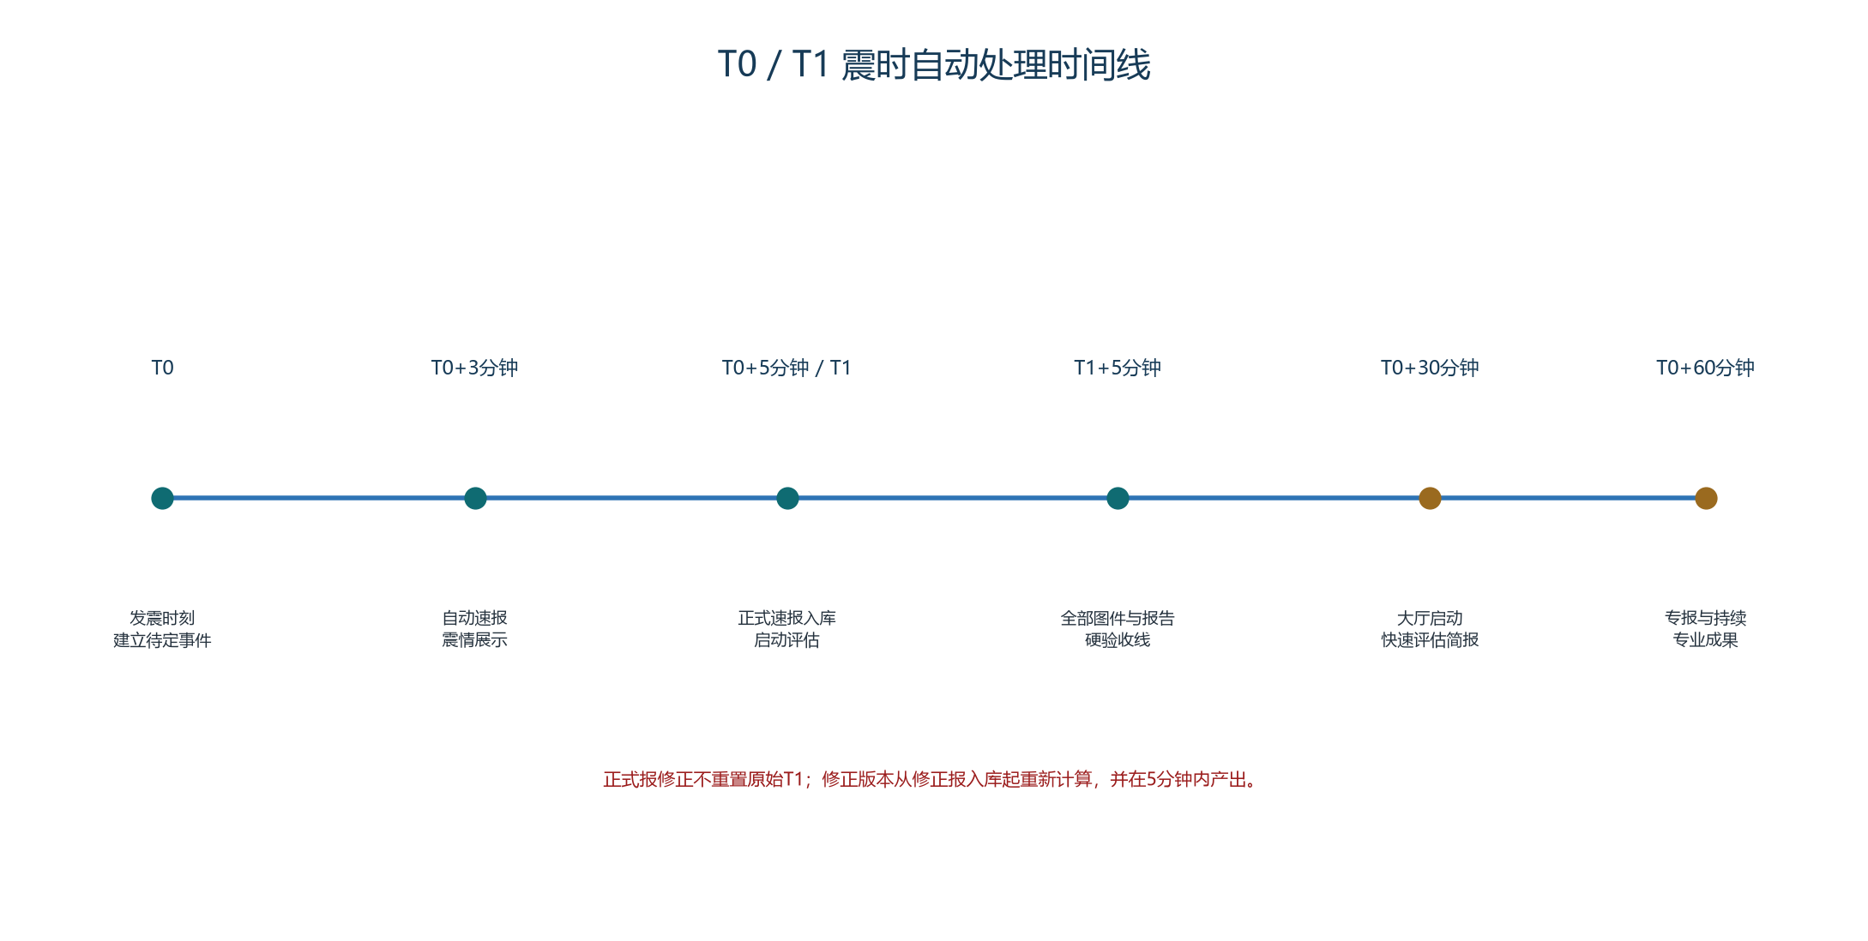
图1 T0/T1震时自动处理时间线
时刻 | 系统行为 | 完成条件
T0 | 建立待定事件和震情记录 | 保留发震时刻和来源
T0+3分钟以内 | 显示自动速报、震中、震级和深度 | 不启动损失评估
T0+5分钟以内 | 接收首次正式速报，记录T1 | 正式报入库
T1 | 启动评估、响应建议、任务和快照 | 自动触发平台流程
T1+5分钟以内 | 完成27类图件和12类文档 | 硬验收线
T0+30分钟 | 应急技术组进入大厅并产简报 | 预案任务
T0+30至60分钟 | 产出快速评估专报相关成果 | 阶段成果
T0+60分钟以后 | 持续产出专业图件和动态更新 | 运行期持续任务

3.1 正式报修正
- 首次正式报入库时刻固定为T1，后续修正不重置原始T1。
- 每次修正自动生成修订版评估任务，从修正报入库起5分钟内完成新版成果。
- 震中、震级或深度变化时，烈度、损失、伤亡和资源需求全部重算。
- 新旧版本同时保留，大屏显示最新有效版本，并提供差异对比和修订说明。

3.2 响应升级与降级
- 升级时自动追加新任务，不删除已经产生的工作和成果。
- 降级时未开始任务标记为不再需要，进行中和已完成任务继续保留。
- 等级变更记录建议依据、操作人、时间和关联报文版本。

4 响应等级建议规则
平台建议等级与制度响应等级分离。平台负责根据事件条件提出建议和说明依据，局领导依据预案和经验决定是否启动制度响应。中国地震局应急服务响应等级也独立计算，单独展示。

4.1 上海市制度响应建议
事件条件 | 建议等级
上海行政区域含边界50公里海域发生3.0至3.9级 | 一般响应
上海行政区域含边界50公里海域发生4.0至4.9级 | 较大响应
上海行政区域含边界50公里海域发生5.0至5.9级 | 重大响应
上海行政区域含边界50公里海域发生6.0级及以上 | 特别重大响应
外省波及上海且无直接死亡 | 一般响应
外省波及上海且死亡少于10人 | 较大响应
外省波及上海且死亡10人至不足100人 | 重大响应
外省波及上海且死亡100人及以上 | 特别重大响应

- 震源深度大于60公里时，制度响应建议降低一级。
- 外省震中距上海边界20至100公里时，制度响应建议降低一级。
- 预测烈度达到2度但没有达到正式响应条件时，可以建立专项评估，不建议启动制度响应。
- 大屏显示建议等级、触发原因、使用震级或死亡人数、降级条件和数据来源。

4.2 中国地震局应急服务响应
震级条件 | 服务响应等级
M≥6.0 | 一级
5.0≤M<6.0 | 二级
4.0≤M<5.0 | 三级
3.0≤M<4.0 | 四级

上海属于长江流域大城市和人口密集地区。上级服务响应中的中深源降级条件按文件规定的深度大于70公里处理，不覆盖上海市预案规定的深度大于60公里制度响应条件。两个字段、计算规则和显示结果不得混用。

4.3 人工触发与影响场方向
未进入EQIM但上海地震台网已正式测定的地震，由授权人员手工输入事件信息并启动完整评估。人工事件必须填写发震时刻、经度、纬度、震级、震源深度和数据来源，可选填事件编号、正式报编号和参考地名。人工事件与EQIM正式报使用同一套评估、制图、报告和任务规则。
- 人工输入震中坐标后，自动匹配行政区、震中参考位置和距人民广场距离。
- 默认检索震中周边50公里范围内的活动断裂；检索半径可以在系统设置中调整。
- 有震源机制解时，优先采用震源机制解和地震影像场走向确定破裂方向。
- 没有震源机制解但有邻近断裂时，参考最近活动断裂的走向生成影响场长轴。
- 两者均缺失时生成不设定方向的圆形或椭圆形影响场，并明确标记“破裂方向待确认”。
- 手工触发界面、计算过程和最终图件保留统一事件编号，避免与同源EQIM事件重复建案。

4.4 通知和值守衔接
平台以站内消息、待办任务和大屏告警作为主通知方式。事件进入、响应建议生成、正式成果完成、任务临期或超时、数据源异常时自动通知相关工作组。短信、企业微信、邮件和电话作为后续适配渠道预留统一通知接口，外部渠道不可用时自动回落到站内消息，不阻塞评估和制图主流程。

5 数据体系与数据管理
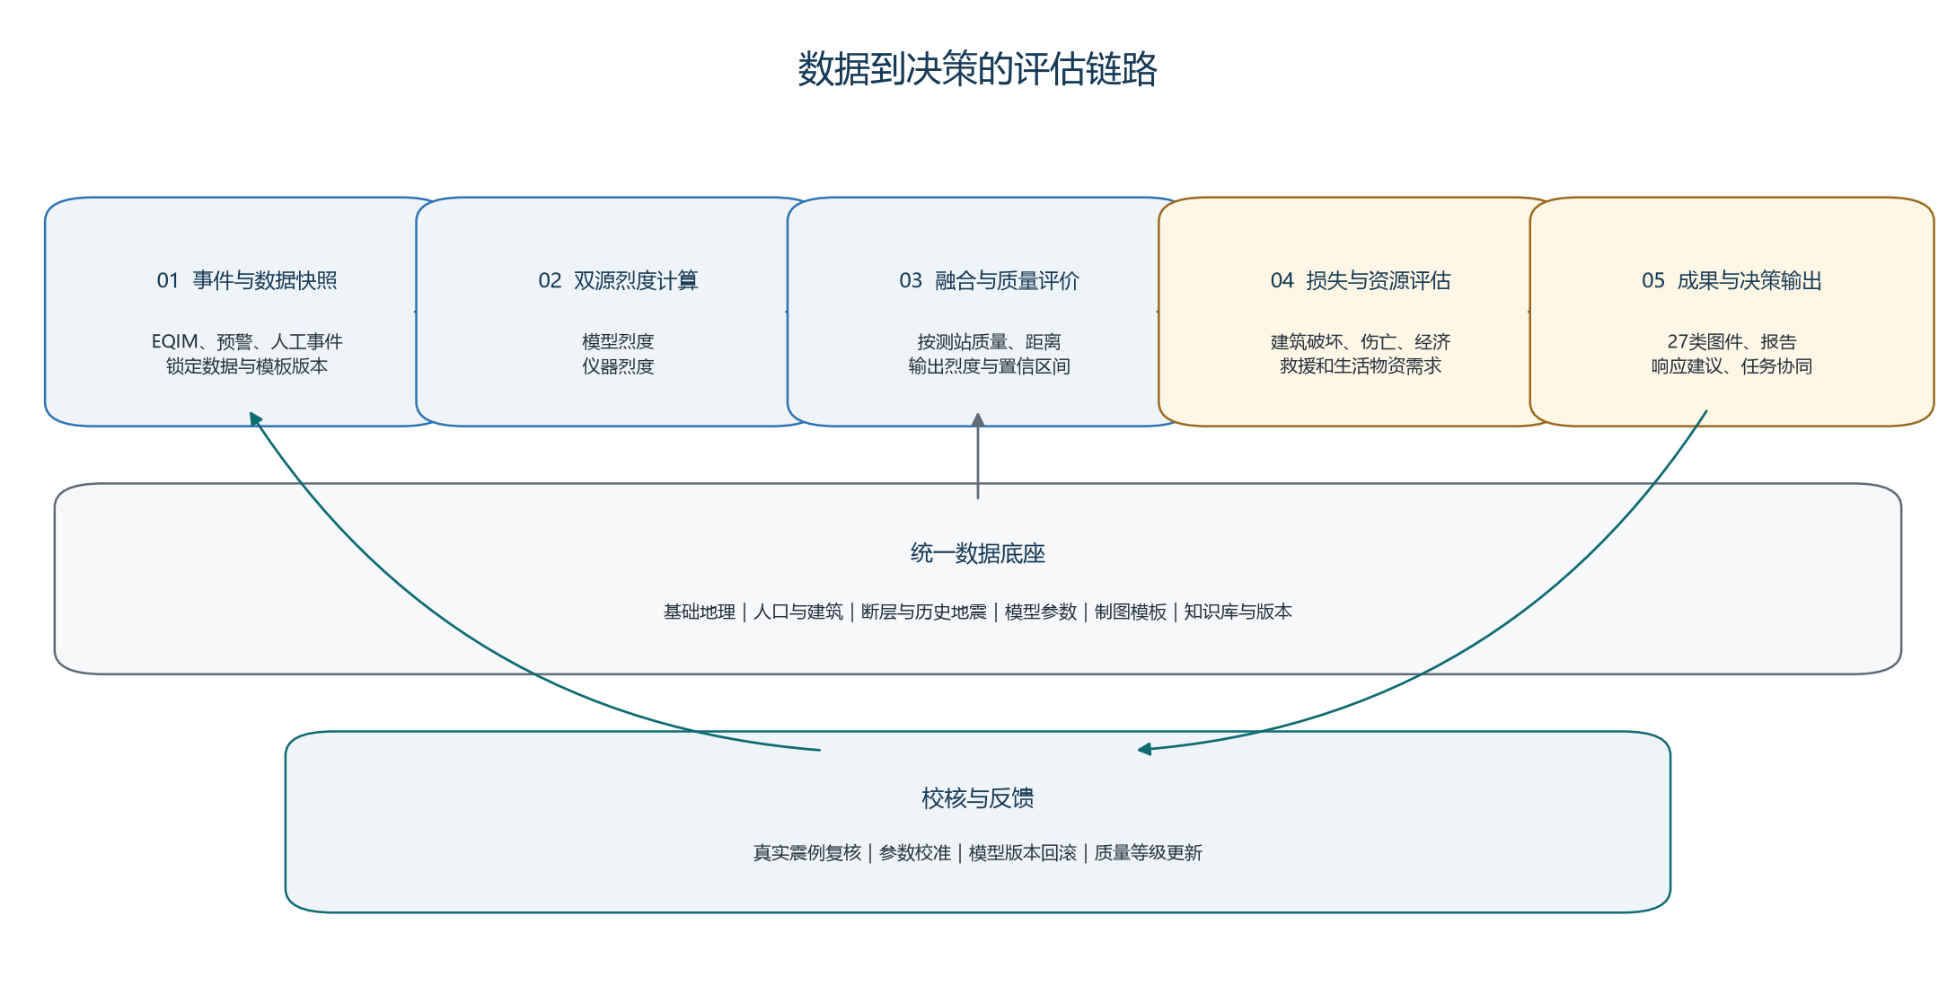
图2 数据到决策的评估链路

5.1 数据组成
- 事件数据：EQIM自动速报、EQIM正式速报、修正报文、地震预警、人工事件、测试和演练事件。
- 基础地理数据：行政边界、交通、水系、桥梁、铁路、机场、港口和隧道等。
- 承灾体数据：人口、房屋建筑、GDP、学校、医院、重点目标、危险源和文物等。
- 构造与历史数据：断层、活动断层、历史地震、地壳和场地条件。
- 成果数据：模型结果、图件、报告、任务附件、操作记录和版本记录。

5.2 数据现状与缺口
现有上海应急基础数据2022.mdb已提供区县、乡镇、建筑、人口、经济、断层、历史地震、危险源、学校、医院、重点目标和交通设施等基础内容。但高层建筑面积、重置单价、室内财产单价、独立地铁、疏散场地、救援队伍、文物单位和建筑公里格网等仍不完整。
数据类别 | 现状判断 | 首期处理
A类：现有基础或EQIM可支撑 | 可自动生成大部分图表和评估输入 | 优先实现并用于验收
B类：需要公共数据补充 | 测绘院天地图、政府公开数据 | 补齐并标记待复核
C类：需要聚合或模型派生 | 建筑公里格网等 | 按质量等级单独标识
D类：正式数据尚未提供 | 水库、站点等部分专题 | 生成缺数说明，不伪造数值

5.3 数据管理平台
- 数据目录：记录来源、许可、坐标系、更新时间、责任单位和质量等级。
- 数据导入：支持Shapefile、GeoJSON、GeoPackage、CSV、XLSX、GeoTIFF，MDB提供迁移工具。
- 质量校验：坐标、几何、重复、空值、字段、范围、编码和模型必需字段。
- 版本流转：上传、校验、预览、候选版本、复核、发布和回滚。
- 影响分析：显示数据更新影响哪些模型、图件、报告和大屏图层。
- 事件快照：事件启动后锁定数据版本，后续更新不影响运行中事件。

6 灾害评估模型

6.1 三套烈度结果
- 模型烈度：由震级、深度、距离、场地和衰减关系生成。
- 仪器烈度：采用EQIM提供的仪器烈度产品，反映测站观测。
- 融合烈度：综合测站密度、距离、观测质量；无仪器区域使用模型烈度。
仪器烈度产品不可用时，系统仍生成模型烈度，融合结果降级为模型主导并记录质量说明。原始模型烈度和仪器烈度均保留，避免单一来源偏差。

6.2 损失评估对象
在融合烈度上叠加人口、房屋建筑、重点目标、交通、生命线、GDP等承灾体，计算建筑破坏、人员死亡、人员受伤、人员压埋、经济损失和救援、医疗、防疫、帐篷、饮水、厕所、衣物、棉被、食品、毛毯、担架、病床等资源需求。
结果类型 | 输出内容 | 必须携带的元数据
建筑破坏 | 不同建筑类型和破坏状态面积 | 烈度、建筑数据、矩阵版本
人员伤亡 | 死亡、受伤、压埋中心和区间 | 人口、建筑破坏、模型参数
经济损失 | 直接经济损失和构成 | 价格、重置单价、室内财产
资源需求 | 救援力量和主要生活物资 | 伤亡、安置、城市类型系数

6.3 核心模型公式
模型采用“可解释参数模型＋事件快照＋版本化管理”。下表给出首期必须实现的模型结构和计算公式。公式中的系数不预设固定值，初始参数从国家标准、公开衰减关系、旧系统可用数据、上海历史震例和专家评审中形成，并在系统内按版本保存。
模型环节 | 计算公式 | 变量和输出说明
模型烈度 | I_M = a + bM - c·ln(R + R0) - dR + ΔI_S | M为震级，R为场点到破裂面的距离，R0为近场饱和项，a、b、c、d为区域衰减系数，ΔI_S为场地调整量。
场地调整 | ΔI_S = Σ_m s_m·χ_m | s_m为不同场地类别的烈度调整值，χ_m为场地类别指示变量，用于体现软土、填土和基岩差异。
椭圆影响场 | r(θ) = ab / sqrt[(b·cosθ)^2 + (a·sinθ)^2] | a、b分别为长半轴和短半轴，θ相对破裂长轴方向度量；方向优先取震源机制解，其次取邻近活动断裂走向。
仪器烈度权重 | I_I = Σ_i(w_i·I_i) / Σ_i w_i；w_i = q_i·exp[-d_i^2/(2σ^2)] | I_i为测站或格网仪器烈度，q_i为观测质量，d_i为距场点距离，σ控制观测空间影响范围。
融合烈度 | I_F = [w_M·I_M + w_I·I_I] / (w_M + w_I) + ΔI_C | w_M和w_I分别为模型、仪器权重；w_M + w_I = 1；ΔI_C为专家复核修正量，默认值为0并保留调整依据。
建筑破坏概率 | P_j,k(I_F) = Φ[(I_F - μ_j,k) / σ_j,k] | j为建筑类型，k为轻微、中等、严重、倒塌等破坏状态，Φ为标准正态累计分布函数，μ和σ为易损性参数。
破坏面积 | A_j,k = A_j·[P_j,k(I_F) - P_j,k-1(I_F)]，P_j,0 = 0 | A_j为第j类建筑总面积；各破坏状态面积用于制图、经济损失和伤亡计算，并检查各状态面积之和不超过总面积。
倒塌面积 | A_j,C = A_j·P_j,C(I_F) | C表示倒塌状态；倒塌面积是人员死亡、受伤和压埋模型的主要输入。
死亡人数 | N_D = Σ_j A_j,C·ρ_j·η_j·p_D|C,j | ρ_j为建筑内人口密度，η_j为时段在室率，p_D|C,j为倒塌条件下的死亡率，按建筑类型和烈度档位取值。
受伤人数 | N_I = Σ_j [A_j,C·ρ_j·η_j·p_I|C,j + A_j,S·ρ_j·η_j·p_I|S,j] | S表示严重破坏状态；分别计算倒塌和严重破坏造成的受伤人数，避免只按死亡人数的固定倍数估算。
压埋人数 | N_T = Σ_j A_j,C·ρ_j·η_j·p_T|C,j | p_T|C,j为倒塌后的被困比例；压埋人数用于救援力量、担架、搜救设备和现场队伍需求计算。
直接经济损失 | L_E = Σ_jΣ_k A_j,k·V_R,j·λ_j,k + L_C + L_L | V_R,j为建筑重置单价，λ_j,k为破坏状态损失比，L_C为室内财产损失，L_L为生命线工程直接损失。
需安置人口 | N_A = Σ_c P_c·h_c(I_F) | P_c为人口格网或行政区人口，h_c为需要紧急安置的人口比例，用于帐篷、饮水、食品、厕所等物资需求。
救援力量需求 | N_rescue = max[0, ceil(β_T·N_T / C_team) - C_local] | β_T为救援任务强度系数，C_team为单支队伍日处置能力，C_local为本地可立即投入的队伍数量。
医疗和物资需求 | N_bed = ceil(β_I·N_I + β_D·N_D)；Q_s = ceil(β_s·N_A·T_s) | N_bed为医疗床位需求；Q_s为第s类生活物资需求，β_s为单位人口需求系数，T_s为保障天数。
不确定性与区间 | θ^(k) ~ π(θ)；Y^(k) = f(θ^(k), X)；Y_p = Quantile_p({Y^(k)}) | 对易损性、人口密度、价格和资源系数进行蒙特卡洛抽样，默认输出中心值及10%至90%区间，并记录抽样次数。
模型验证 | RMSE = sqrt[Σ(y_i - ŷ_i)^2 / n]；MAPE = Σ|y_i - ŷ_i| / |y_i| / n | 用历史震例和演练数据检验烈度、破坏面积、伤亡、经济损失和资源需求的偏差，验收指标按样本规模另行确定。

公式约定 所有公式均在事件快照上计算，输入数据、模型代码、参数版本、专家修正和输出结果同时归档。任何系数调整必须形成新的参数版本，不得覆盖历史事件已经使用的版本。

6.4 参数取值与来源
- 烈度衰减参数：以中国东部地区公开衰减研究、国家标准和上海历史震例为初始依据，按上海及周边资料重新回归和评审。
- 场地调整参数：结合上海软土、填土和基岩场地条件，按场地类别建立调整值，并保留原始分区依据。
- 易损性矩阵：按高层、钢筋混凝土、砌体、单层和其他五类建筑设置破坏状态概率参数，来源包括规范、论文、震害调查和专家评审。
- 人员参数：人口密度、时段在室率、倒塌死亡率、受伤率和被困率分别建库，不把死亡人数简单换算为受伤人数。
- 经济参数：建筑重置单价、室内财产单价、生命线损失比和价格基准年单独管理，经济结果必须标注价格基准年。
- 资源参数：救援队伍能力、医疗床位、帐篷、饮水、食品、厕所等系数来自应急预案、行业标准和主管部门审核意见。
- 参数治理：每个参数包含来源、适用区域、适用建筑、置信等级、生效时间、审核人和版本号；未审核参数只能用于测试。

6.5 计算顺序与质量控制
- 先锁定事件、基础数据和参数版本，再计算模型烈度和读取仪器烈度，禁止在后续步骤中替换运行中事件快照。
- 完成融合烈度后先执行空间连续性和异常值检查，再进入建筑破坏和人员经济损失计算。
- 建筑破坏面积按状态检查总量守恒；伤亡人数不超过对应区域在室人口；资源需求不得出现负值。
- 采用同一随机种子保证测试可复现，正式事件至少执行1000次参数抽样，输出中心值、10%至90%区间和敏感性排序。
- 模型结果与专家复核结果分别保存；专家修正只生成新版本，不删除自动计算值，并在报告中显示两版差异。
模型边界 旧系统实际易损性矩阵、价格和参数不完整，因此新系统不承诺数值复现。参数从标准、论文、上海本地数据和历史事件中重建，并支持版本管理和后续校准。

7 专业成果与报告体系

7.1 27类图件
序号 | 图件名称 | 数据成熟度
1 | 城区疏散场地分布图 | B类，公开数据补齐，待复核
2 | 地震影响场分布图 | A类，模型和EQIM自动生成
3 | 经济损失预估专题图 | A类，损失模型生成
4 | 救援力量需求专题图 | A类，资源需求模型生成
5 | 人员死亡预估分布图 | A类，损失模型生成
6 | 人员受伤预估分布图 | A类，损失模型生成
7 | 人员压埋预估分布图 | A类，损失模型生成
8 | 物资需求预估专题图 | A类，资源需求模型生成
9 | 震区GDP图 | A类，基础数据生成
10 | 震区地震动峰值加速度区划图 | B类，公开数据补齐，待复核
11 | 震区交通图 | A类，基础数据和本地底图生成
12 | 震区历史地震分布图 | A类，历史地震目录生成
13 | 震区人口分布图 | A类，基础数据生成
14 | 震区水库分布图 | B类，公开数据补齐，待复核
15 | 震区危险源分布图 | A类，基础数据生成
16 | 震区学校分布图 | A类，基础数据生成
17 | 震区医院分布图 | A类，基础数据生成
18 | 震中附近地铁分布图 | B类，测绘院或公开数据补齐，待复核
19 | 震中附近地震台站分布图 | B类，权威数据补齐，待复核
20 | 震中附近活动断裂图 | A类，基础数据生成
21 | 震中附近建筑物分布图 | A类，行政区聚合展示
22 | 震中附近建筑物公里格网分布图 | C类，模型聚合，按质量等级标识
23 | 震中附近救援队伍分布图 | B类，公开或责任组数据补齐，待复核
24 | 震中附近文物单位分布图 | B类，公开数据补齐，待复核
25 | 震中附近重要目标分布图 | A类，基础数据生成
26 | 震中位置分布图 | A类，EQIM自动生成
27 | 震中与主要城市距离分布图 | A类，基础数据和空间计算生成

中国地震局模板中的遥感影像图和不同幅面版本作为报送格式映射，不增加第28类图件。旧系统只实现专业版，其他简化版本不纳入首期。

7.2 文档和演示稿
核心成果 | 背景成果
地震灾害快速评估简报 DOCX | 地震背景信息、震区房屋统计、震区经济信息、震区人口信息
地震灾害快速评估专报 DOCX | 重点目标信息、震中空间距离分布、震区基本情况
辅助决策报告 DOCX | 历史地震和灾害地震目录
辅助决策报告 PPTX | 按模板配置自动填充

正式事件成果无前缀，测试和演练成果带不可移除的“测试”或“演练”前缀。命名规则为：震中参考位置+震级+地震_成果名称_V版本_生成时间.扩展名。图件输出JPG或PNG，文档输出DOCX，演示稿输出PPTX，首期不输出PDF。

8 工作组任务协同
工作组 | 平台内主要任务
新闻信息值守组 | 新闻信息、舆情动态、发布素材和稿件流转
监测预报组 | 正式速报、仪器烈度、震源机制、余震序列和异常核实
综合协调组 | 响应建议、领导指令、各组状态、重大事项和外部协调
震害评估组 | 快速评估、烈度与损失复核、断层资料、现场准备和后续评估
应急技术组 | 系统启动、自动任务、图件报告生成、大厅运维、网络通信和技术保障
后勤保障组 | 人员、车辆、物资、场地、通信和生活保障
中心站组 | 按预案和模板承接日常与震时成果流转

- 任务默认分派到工作组，不自动指定个人。
- 系统自动成果直接显示为系统自动版，人工成果经组长或代理副组长确认后发布。
- 任务状态包括待接收、处理中、待确认、已完成、超时、不再需要和失败。
- 修正成果生成新版本，原成果和操作过程继续保留。

9 指挥大厅设计
应急指挥大厅面向局领导、综合协调和全部工作组，承担事件总览、任务协同和成果集中展示。整屏显示面积为29.16平方米，整屏分辨率为7680×2430。
- 事件态势：T0、T1、震中、震级、深度、影响范围和响应建议。
- 任务进度：7个工作组任务状态、时限、超时和成果数量。
- 评估成果：烈度、建筑破坏、人员伤亡、经济损失和资源需求。
- 地图联动：专题图、历史事件、断裂带、重点目标和空间查询。
- 消息通知：站内消息和系统告警，外部渠道预留接口。
界面边界 只支持桌面和大屏，不开发手机端。所有元素在7680×2430下不得重叠、溢出或遮挡关键信息。

10 信创系统总体架构与技术路线
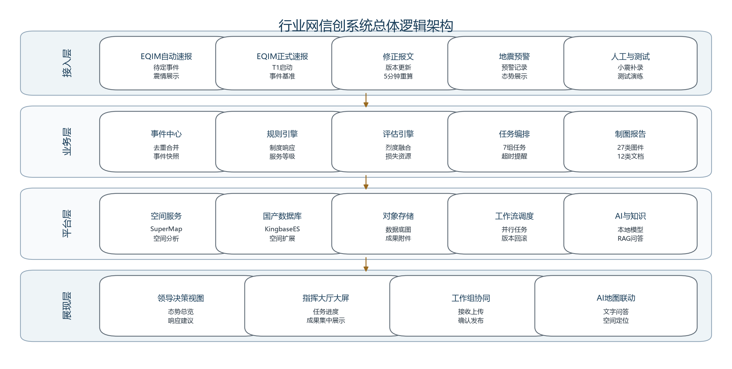
图3 行业网信创系统总体逻辑架构

10.1 架构选择
首期采用模块化单体、异步任务编排和双节点高可用部署。应用、数据库、网络和安全关键节点均保留冗余，AI推理独立部署。核心软硬件优先选用国产化产品，操作系统同时兼容银河麒麟和统信UOS，应用通过国产中间件发布，空间数据由国产数据库空间扩展和SuperMap iServer提供。
层级 | 组件 | 主要职责
操作系统 | 银河麒麟V10 SP3主选，统信UOS Server备用 | 服务器、数据库、浏览器和安全软件运行底座
前端 | Vue 3、TypeScript、Vite、SuperMap iClient、ECharts | 事件控制台、地图、任务和指挥大厅
后端 | Java 17/21、Spring Boot 3、通软TongWeb | 事件、数据、评估、任务、知识和接口服务
数据 | 人大金仓KingbaseES V9、KingbaseGIS、向量检索组件 | 事务、空间分析、全文和知识向量
编排 | 国产容器云、国产工作流调度平台 | 自动流程、并行任务、重试、超时和资源调度
存储 | 国产分布式对象存储和集中存储 | 原始报文、图件、报告、附件和底图
空间服务 | SuperMap iServer、iDesktopX、PMTiles/MBTiles | 空间服务、切图、专题图层和制图
AI推理 | 国产AI服务器、本地DeepSeek/Qwen、RAG平台 | 知识问答、引用和受控工具调用
制图文档 | 国产浏览器渲染、Apache POI、LibreOffice/WPS | 27类图件、DOCX和PPTX成果生产
运行保障 | 国产统一监控、主机安全 | 运行监控、告警和主机防护；漏洞扫描复用行业网既有能力

10.2 关键设计
- 事件启动时锁定事件、烈度、数据、模型、模板和知识库快照。
- 真实事件优先级高于测试和演练任务，单个任务失败不阻塞其他成果。
- 底图、字体、模板、浏览器进程和空间索引预热，满足T1+5分钟硬约束。
- 底图统一使用上海市测绘院提供的天地图资源；正式出图使用本地缓存或行业网地图服务。
- AI模型、知识库和向量检索全部部署在本地信创服务器，不依赖外部在线模型和网络检索。
- 应用与数据库双节点部署，主节点故障时由备用节点接管，存储和交换机不存在单点。
- 所有中间件、数据库、GIS和AI组件必须提供与所选CPU、Kylin/UOS版本的兼容性证明。
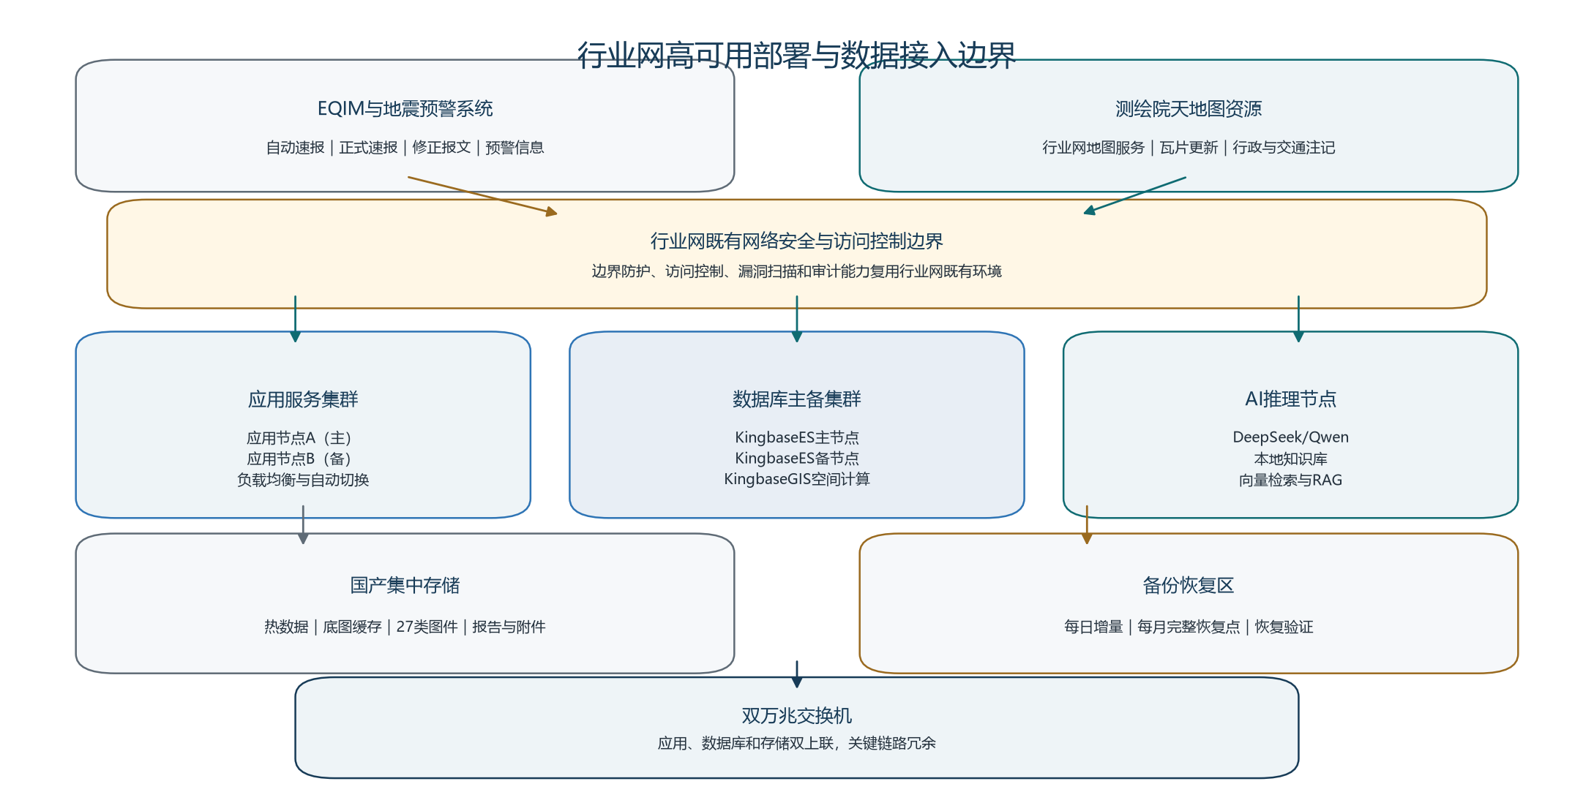
图4 行业网高可用部署与数据接入边界

10.3 公开资料与技术调研结论
方案调研了近年快速评估、损失评估和应急制图论文，国内外公开系统以及相关专利方向。调研结论是采用成熟方法组合和自主可控的数据链，不直接嵌入许可证不兼容的灾害计算引擎。USGS PAGER和ShakeMap用于产品组织、影响圈和烈度表达的方法借鉴；OpenQuake仅用于离线校核；上海本地模型、参数和制图模板独立建设。
调研方向 | 代表资料 | 本方案采纳方式
人员伤亡和损失评估 | 《地震人员伤亡评估方法及损失评估系统综述》（2021）；《Developing a rapid assessment framework for China earthquake》（2024） | 采用可解释参数模型，输出中心值、区间和质量等级
快速评估和应急制图 | 离线式地震灾害快速评估与应急制图系统（2023）；基于ShakeMap的建筑物灾害快速评估系统（2024） | 本地快照、并行计算、模板制图和断网降级
多源动态评估 | 定日6.8级地震多源信息动态评估（2025）；Tingri建筑损失快速评估（2025） | 模型烈度与仪器烈度并行、融合并保留来源差异
专利技术方向 | 大震灾情快速评估、固定资本存量经济损失评估、生命线工程损失评估等专利方向 | 仅借鉴技术边界和评价思路，不假定可直接使用
GitHub开源项目 | OpenQuake、USGS PAGER、ShakeMap、earthquake-impact-utils | 用于离线校核、方法验证和接口研究，不把AGPL组件嵌入核心平台

11 AI知识问答与地图联动
AI定位为专业检索、确定性计算和地图联动工具，不作为决策责任主体。领导可以询问震中附近断裂、历史地震、人口、重点目标、响应条件和已有成果等问题。
能力 | 首期范围 | 限制
文字问答 | 自然语言提问、表格和结论摘要 | 不做语音和图片识别
空间计算 | 距离、缓冲区、历史地震和行政区查询 | 由KingbaseGIS计算，不由模型编造
地图联动 | 高亮震中、断裂、历史事件和重点目标 | 不直接生成坐标
知识检索 | 预案、规章、历史成果和授权知识库 | 回答显示来源、时间和口径
知识更新 | 通过行业网知识库和规范文件更新 | 系统不访问互联网，更新前完成来源核验

AI边界 没有可靠依据时明确回答现有资料无法确认。AI不替代领导启动制度响应，不发布命令，不形成对外结论。

12 测试、演练与运行维护

12.1 测试与演练
- 每天随机时间自动触发一次测试地震，同时支持人工触发。
- 上海市行政区域内5.0至5.9级测试事件完整生成全部27类图件和报告。
- 测试和演练成果带不可移除标识，真实事件到达时自动暂停测试任务。
- 测试事件和成果保留400天，演练事件和成果保留2年，正式事件长期保留。

12.2 监控与异常
- 监控报文接入、任务队列、模型、制图、报告、数据库、对象存储、磁盘和服务器资源。
- 数据源或外部服务中断时重试并记录缺口，不生成虚构事件和结果。
- 单个模型、地图或报告失败时隔离并重试，通知应急技术组。
- 通知渠道异常时回落到站内消息，不阻塞评估和制图主流程。

13 安全、备份与运行

13.1 身份与权限
- 使用本地账号体系，按局领导、组长、代理副组长、组员、数据人员和超级管理员划分权限。
- 按用户要求不启用二次验证，高风险操作不进行密码复验，不强制填写原因。
- 超级管理员可以覆盖错误成果、直接重新发布，并彻底删除原始报文、报告和日志。
- 系统使用行业网既有的网络安全防护环境，平台侧只保留必要的角色权限和业务规则控制。

13.2 部署和备份
项目 | 方案
生产环境 | 部署在上海市地震局行业网生产区，直接接入EQIM和地震预警系统
应用节点 | 2台国产CPU服务器，部署Kylin/UOS、TongWeb和应用服务
数据库节点 | 2台国产CPU服务器，部署KingbaseES和KingbaseGIS主备集群
AI节点 | 1台国产AI推理服务器，承载本地大模型、知识库和向量检索
集中存储 | 1套国产集中存储，配置约96TB裸容量，保存数据、底图和成果
备份设备 | 1台国产备份一体机，容量不低于60TB可用空间
网络接入 | 2台万兆交换机，关键链路双上联；网络安全使用行业网既有防护环境
平台防护 | 主机安全和应用权限控制；漏洞扫描复用行业网既有能力
高可用 | 应用和数据库支持故障切换，单节点维护不影响业务运行
每日备份 | 增量保留30天
每月备份 | 完整恢复点保留12个月
恢复验证 | 每月执行一次真实恢复验证
容量保护 | 主存储和备份空间设置阈值告警，备份空间保留至少15%空闲空间

14 实施阶段与任务拆分
设计规格覆盖多个可以独立测试的子系统，不能用一个实施计划一次性完成。实施按“先主链路、再数据、再模型、再成果、再协同、最后智能化和运维”的顺序推进，每个阶段都形成可运行、可测试的成果。
阶段 | 子系统 | 主要交付物
阶段0 | 信创环境建设 | 硬件采购、操作系统、数据库、中间件、GIS、AI和兼容性验证
阶段1 | 事件接入基础 | EQIM事件、地震预警、修订、两级响应和事件控制台
阶段2 | 数据资产管理 | 数据目录、导入校验、版本发布、回滚和快照
阶段3 | 灾害评估引擎 | 烈度融合、建筑破坏、伤亡、经济和资源需求
阶段4 | 制图和报告 | 27类图件、4类核心文档、8类背景文档和5分钟基准
阶段5 | 任务协同和指挥大厅 | 7组任务、时限、上传确认、大屏和通知
阶段6 | AI知识问答 | 知识库、引用、空间工具、地图联动
阶段7 | 测试运维 | 每日测试、演练、监控、备份和恢复验证

14.1 首期实施优先顺序
- 先完成信创产品兼容性验证和硬件到货，形成数据库、中间件、GIS、AI和操作系统的稳定基线。
- 先建立事件、报文、修订和响应规则，使真实事件能够稳定进入平台。
- 再建立数据资产和快照，确保模型和制图有稳定输入。
- 随后并行开发评估引擎和制图报告，尽早验证T1+5分钟性能。
- 评估主链路稳定后接入7组任务和指挥大厅。
- 最后接入AI问答、通知适配和完整运维测试。

15 首期验收标准
- 自动速报建立待定事件，正式速报触发评估，手工、测试和演练事件独立运行。
- 上海市行政区域内一次5.0至5.9级测试地震，从T1到全部27类图件、4类核心成果和8类背景文档完成，不超过5分钟。
- 自动、正式和修正报文乱序或重复到达时能够去重、合并和生成修订版。
- 升级补任务，降级取消未开始任务，历史成果和过程记录不丢失。
- 数据源、模型、地图、存储、通知和单任务失败时能够隔离、告警并继续完成其他成果。
- 7个工作组完成任务接收、成果上传、组长或代理副组长确认、版本查看和大屏展示。
- 数据导入、校验、候选版本、发布、回滚、更新提醒和事件快照正常工作。
- AI能够完成断层距离、历史地震、人口、行政区和成果统计问题并联动地图，无依据时不编造。
- 真实事件与测试或演练并发时，真实事件优先。
- 每日随机测试、手工测试、成果保留、超级管理员覆盖和删除规则符合要求。
- 每日增量、每月完整备份和恢复验证正常，不影响正式事件。
- 大屏在7680×2430下无重叠、溢出和关键内容遮挡。
- 全部生产组件能够在选定国产CPU和Kylin/UOS环境稳定运行，并提供兼容性证明。
- 应用和数据库完成主备切换验证，存储和交换机无单点故障。
- 在行业网内，EQIM事件、预警信息、天地图资源、AI问答和5分钟成果能够正常运行。
- 操作系统、数据库、地图、模型和知识库能够通过行业网更新渠道完成升级和回滚。
- 所有硬件、基础软件、开发实施和运行保障费用均已完成列支并纳入采购计划。

16 风险、依赖与应对措施
风险或依赖 | 影响 | 应对措施
旧系统参数缺失 | 无法完全复现旧结果 | 重建参数库，按标准、论文和本地数据校准
基础数据缺口 | 部分图层不能达到正式精度 | 公开数据补充并标记待复核，正式数据到位后替换
外部接口中断 | 短时缺少上游事件或地图 | 使用离线包导入、缺口记录、本地缓存和人工触发
离线更新滞后 | 补丁、模型和地图不能及时更新 | 固定月度和紧急离线更新流程，保留双版本回滚
5分钟出图压力 | 并行任务和渲染可能超时 | 预热的底图、模板、浏览器和任务优先级
模型不确定性 | 伤亡和经济损失存在误差 | 输出区间、质量等级、版本和复核状态
AI幻觉 | 错误空间或统计结论 | 空间计算工具化，知识回答必须给来源
备份空间不足 | 无法保留完整恢复点 | 容量阈值、压缩去重、停止覆盖并告警
信创兼容性不足 | 组件无法在国产CPU或操作系统运行 | 立项前完成兼容性验证，并要求厂商出具互认证明
国产GPU供应波动 | AI推理节点交付延期 | 预留替代型号和接口适配层，避免绑定单一卡型
产品授权口径变化 | 预算出现偏差 | 按CPU、节点和用户数明确授权口径，写入采购合同
未来多地区部署 | 区域和组织耦合 | 区域、组织、模板、数据和来源全部配置化

17 信创环境设计与国产化选型

17.1 设计目标
生产系统不再依赖现有Z440和Windows环境，而是新建一套符合国产化信创要求的独立运行环境。设计重点不是简单替换操作系统，而是让CPU、服务器、存储、网络、安全、操作系统、数据库、中间件、GIS、AI推理、浏览器、办公和备份软件形成经过兼容性验证的完整技术栈。
- 生产系统整体部署在上海市地震局行业网，使用行业网既有的网络安全防护、网络管理和运维管理环境。
- 核心业务服务器优先采用海光或鲲鹏等国产CPU，操作系统采用银河麒麟V10 SP3，兼容统信UOS Server。
- 数据库主选人大金仓KingbaseES V9和KingbaseGIS，利用其PostgreSQL兼容能力降低空间应用迁移风险。
- 应用中间件采用国产TongWeb集群，后端使用Java和Spring Boot，避免生产环境依赖非信创运行时。
- GIS采用SuperMap iServer和iDesktopX，前端采用SuperMap iClient，底图使用上海市测绘院提供的天地图资源。
- AI采用国产AI服务器和本地DeepSeek或Qwen模型，知识库、向量检索和问答推理全部在本地区域运行。
- EQIM提供自动速报、正式速报、修正报文、仪器烈度及相关事件数据，地震预警系统提供预警信息。
- 只采购平台运行所需服务器、存储、备份、交换机和配套软硬件，不重复采购行业网已有的网络安全基础设施。

17.2 行业网部署拓扑
部署区域 | 节点和设备 | 高可用与边界
数据接入区 | EQIM接口、地震预警接口、数据格式转换服务 | 经行业网既有安全边界接入
应用服务区 | 2台信创应用服务器、国产容器云、TongWeb | 双节点负载均衡，支持滚动升级和单节点维护
数据空间区 | 2台信创数据库服务器、KingbaseGIS、SuperMap iServer、集中存储 | 主备切换，空间数据、对象数据和成果集中保存
AI知识区 | 1台国产AI推理服务器、本地模型、知识库、向量检索 | 本地运行，AI故障不阻塞核心评估和制图
运行保障区 | 统一监控和主机安全 | 漏洞扫描复用行业网既有能力，网络和数据边界防护使用行业网既有环境
备份恢复区 | 1台国产备份一体机 | 每日增量、每月完整恢复点，按月执行恢复验证
生产网络区 | 2台万兆交换机 | 服务器双上联，网络关键路径冗余

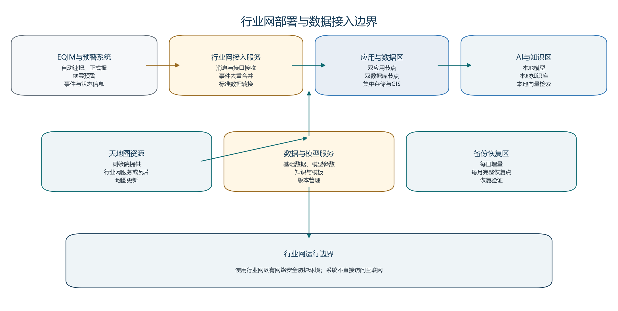
图5 行业网部署与数据接入边界

17.3 行业网数据接入与地图资源
- 平台通过行业网接口直接接入EQIM，获取自动速报、正式速报、修正报文、仪器烈度及其他可用事件数据。
- 平台通过行业网接口接入地震预警系统，接收预警信息、预警状态和必要的空间信息，用于事件记录、态势展示和值班提醒。
- EQIM和预警系统接口应提供事件唯一标识、状态、发布时间和修订关系，平台完成去重、合并和版本更新。
- 仪器烈度、震源机制、余震目录和台站数据在EQIM或行业网其他授权系统提供接口时接入；暂未提供的数据不伪造。
- 地图底图统一使用上海市测绘院提供的天地图资源，优先采用行业网地图服务，并按制图性能要求建立本地缓存。
- 天地图资源更新按照测绘院发布周期执行，更新后验证行政区、道路、水系、注记和空间索引，不影响运行中事件快照。
- 操作系统、数据库、中间件、GIS和AI平台的补丁或升级包通过行业网既有软件分发和变更流程实施。
- 系统不访问互联网，不启用自动联网检索；法律法规、预案、标准、论文和历史成果通过行业网知识库更新。

17.4 行业网运行与故障降级
- 系统通知以站内消息、待办任务和大屏告警为主；短信、企业微信、邮件或电话仅通过主管部门批准的行业网通知平台或专线平台接入。
- AI推理节点故障时，知识问答自动降级为结构化检索或暂停使用，事件评估、损失计算、27类图件和报告继续生成。
- EQIM或预警接口中断时，平台保留最近一次事件和数据快照，支持经授权人员手工触发和补录，不使用未经核验的数据替代。
- 软件和模型升级采用测试区验证、生产备份、灰度发布、回归测试和版本回滚五步流程，禁止在生产区直接覆盖运行文件。
- 运行维护遵循行业网现有安全管理和网络访问制度。
- 存储容量按事件成果、地图缓存、模型、备份副本和400天测试数据统一测算，容量达到80%时预警，达到90%时不得继续执行覆盖式更新。

17.5 行业网部署实施与验收
- 按照行业网现有管理制度完成地址规划、网络接入和安全策略申请，不新增平台专用安全域和审计设施。
- 安装国产服务器、存储、备份和交换机，完成上架、供电、网络和双机验证。
- 部署Kylin/UOS、数据库、中间件、容器云、GIS、对象存储、监控和AI平台，完成国产CPU和操作系统兼容性适配。
- 接入测绘院天地图资源，导入基础数据、模型参数、模板、知识库和历史事件，建立首个可回滚生产基线。
- 完成EQIM和地震预警系统接口联调，验证自动速报、正式速报、修正报文、预警信息和人工触发流程。
- 使用行业网既有漏洞扫描能力开展应用检查，并完成主机加固、访问控制和弱口令整改。
- 在正式投产前完成全链路演练，包括EQIM正式速报触发、预警接入、5分钟成果、AI问答、天地图联动和故障切换。
- 完成应用与数据库主备切换、备份恢复、模型回滚、EQIM接口中断、预警接口中断和存储告警等异常场景测试。
- 验收通过后进入试运行，试运行期间保持新旧版本双基线，确认稳定后再关闭回退窗口。

17.6 兼容性和验收要求
- 投标产品应提供有效的信创产品目录、兼容性互认证明、软件著作权或销售许可。
- 数据库、中间件、GIS、浏览器和AI推理软件必须明确支持的CPU型号、Kylin/UOS版本和JDK版本。
- 在采购合同签订前完成最小兼容性验证，包括启动、空间计算、文件生成、大屏访问和故障切换。
- 交付环境不得依赖Windows、ArcGIS、SQL Server、Oracle或其他未列入预算的商业组件。
- 项目验收前完成信创适配测试、性能测试、应用安全测试、备份恢复测试和行业网运行测试。
- 对无法提供适配证明的产品，应使用同等级国产替代品，不降低平台功能和5分钟成果时限。

18 采购预算与实施包

18.1 预算口径
本预算是2026年9月编制的采购控制预算，价格为含税参考价，包含三年基础软件订阅、首年硬件质保、平台开发、信创适配、数据治理、集成部署、测试、安全测评、培训和验收文档。最终价格以政府采购成交价为准。硬件和软件采购明细均列明数量、参考单价和预算金额，可直接用于采购需求编制和分项询价。预算不包含机房土建装修、市电增容、指挥大厅已有大屏本体和上海市地震局现有网络专线费用，也不包含行业网已有的下一代防火墙、日志审计、数据库审计、UPS及电池、漏洞扫描软件；高德、天地图等底图服务由上海市测绘院提供的行业网资源替代，不列入采购预算。
采购包 | 主要内容 | 预算（万元）
采购包1 | 信创服务器、存储、备份、交换机和配套硬件 | 201.00
采购包2 | 操作系统、数据库、中间件、GIS、AI、备份、主机防护和办公软件 | 219.50
采购包3 | 平台开发、信创适配、数据治理、集成部署、测试和培训 | 670.00
预备费 | 按一次性建设费用约5%计提，用于价格波动和兼容性替代 | 54.50
总投资控制预算 | 一次性建设和采购预算 | 1145.00

18.2 硬件采购明细
设备 | 主要配置 | 数量 | 参考单价（万元） | 预算（万元）
应用与并行制图服务器 | 国产CPU 2×32核、256GB内存、2×960GB NVMe、4×3.84TB NVMe、双10GE | 2台 | 16.50 | 33.00
数据库与空间计算服务器 | 国产CPU 2×32核、512GB内存、2×960GB NVMe、4×7.68TB NVMe、双25GE | 2台 | 24.50 | 49.00
AI推理服务器 | 国产AI服务器、256GB内存、2块国产AI加速卡（合计显存不低于192GB）、2×3.84TB NVMe | 1台 | 42.00 | 42.00
国产集中存储 | 96TB裸容量、2×3.84TB元数据盘、双25GE、对象存储和共享服务 | 1套 | 28.00 | 28.00
国产备份一体机 | 不低于60TB可用容量、压缩去重、数据库和文件代理 | 1台 | 22.00 | 22.00
万兆交换机 | 48口万兆、冗余电源、堆叠和链路聚合 | 2台 | 5.50 | 11.00
机柜及配套 | 42U机柜、PDU、KVM、理线、光模块和线缆 | 2套 | 3.50 | 7.00
信创管理工作站 | 国产CPU、16GB内存、512GB SSD、信创桌面系统 | 2台 | 1.50 | 3.00
大屏信号接入终端 | 4K发送、矩阵适配和运维控制终端 | 1套 | 6.00 | 6.00
小计 | 硬件及基础配套 |  |  | 201.00

18.3 软件采购明细
软件或服务 | 授权口径和内容 | 数量 | 参考单价（万元） | 预算（万元）
国产服务器操作系统 | Kylin/UOS Server授权、三年离线更新 | 8套 | 0.80 | 6.40
国产桌面操作系统 | Kylin/UOS Desktop授权 | 4套 | 0.15 | 0.60
国产容器云平台 | 国产CPU适配、应用发布和监控 | 2节点 | 13.00 | 26.00
国产数据库 | KingbaseES V9企业版、主备集群和迁移工具 | 2节点 | 13.00 | 26.00
空间数据库扩展 | KingbaseGIS及空间计算组件 | 2节点 | 7.00 | 14.00
国产应用中间件 | TongWeb企业版、集群部署 | 2节点 | 8.00 | 16.00
SuperMap iServer | 企业级空间服务、二维制图和集群授权 | 2CPU | 16.00 | 32.00
SuperMap iDesktopX | 专业桌面GIS、空间数据处理 | 3用户 | 4.00 | 12.00
国产对象存储软件 | S3兼容、分布式对象存储、快照和容量扩展 | 1套 | 12.00 | 12.00
国产备份软件 | 集中备份、压缩去重、数据库和文件代理 | 1套 | 8.00 | 8.00
国产工作流调度平台 | 任务编排、重试、超时、资源调度和三年服务 | 1套 | 6.00 | 6.00
AI推理及RAG平台 | 模型管理、知识库、引用、受控工具调用和运维 | 1套 | 18.00 | 18.00
向量检索组件 | 国产化适配、双节点或高可用部署 | 2节点 | 6.00 | 12.00
WPS Office信创版 | DOCX、XLSX、PPTX办公和模板编辑 | 30用户 | 0.15 | 4.50
安全可信浏览器 | 国产网页浏览、证书和安全策略管理 | 50用户 | 0.06 | 3.00
统一监控平台 | 主机、数据库、中间件、任务和大屏监控 | 1套 | 7.00 | 7.00
主机安全软件 | 终端检测、漏洞防护和集中管理，三年授权 | 80节点 | 0.10 | 8.00
行业网通知平台适配 | 与主管部门批准的行业网通知平台对接，不直接连接互联网 | 1套 | 6.00 | 6.00
证书和安全介质 | 国密证书、服务证书、离线包签名和安全介质 | 1套 | 2.00 | 2.00
小计 | 基础软件和订阅服务 |  |  | 219.50

18.4 建设与服务明细
服务项目 | 主要工作内容 | 预算（万元）
平台软件开发 | 事件接入、数据管理、评估引擎、制图报告、任务协同、大屏和用户权限 | 360.00
信创和行业网适配 | CPU、操作系统、数据库、中间件、GIS、浏览器、AI和EQIM接口适配 | 50.00
GIS和专题图实施 | 27类图件、专业版模板、本地底图、切片和制图性能优化 | 45.00
AI知识和问答实施 | 知识库整理、RAG、空间工具、引用控制和地图联动 | 45.00
数据治理与迁移 | 基础数据清洗、质量校验、MDB迁移、空间索引和版本发布 | 50.00
集成部署和高可用 | 硬件安装、行业网接入、系统集成、双机切换、网络策略和灾备演练 | 40.00
测试与应用安全测评 | 性能、5分钟成果、EQIM和预警接口、故障注入、信创适配、应用安全测评和整改 | 35.00
培训和验收文档 | 管理员、应急技术组、工作组培训，行业网操作和运维文档 | 15.00
项目管理和质量控制 | 需求、进度、质量、风险、变更、监理配合和验收组织 | 30.00
小计 | 建设、实施和服务 | 670.00

18.5 后续三年运行保障
项目 | 金额（万元） | 说明
一次性建设预算 | 1145.00 | 硬件、软件、平台建设和预备费
硬件延保及备件 | 42.00 | 第二至三年硬件维保、故障件更换和技术支持
软件订阅和升级 | 57.00 | 第二至三年数据库、中间件、GIS、备份和AI平台服务
平台运维和模型校准 | 195.00 | 系统巡检、故障处置、模型参数、知识库和专题图维护
三年总拥有成本 | 1439.00 | 一次性建设加第二至三年运行保障
三年以后年度预算 | 160.00 | 按年度采购硬件维保、软件订阅和平台运维，不含行业网共享设施和测绘院底图

18.6 采购包划分建议
- 采购包1采购通用信创硬件，按清单数量报价，要求原厂三年质保、关键部件备件和本地化服务，综合单价与总价不得缺项。
- 采购包2采购基础软件，按套、节点、CPU或用户数量明确授权口径，要求投标联合体提供数据库、中间件、GIS、AI和操作系统的完整兼容性证明。
- 采购包3采购业务平台开发与实施服务，按事件接入、数据、模型、图件、协同、AI和运维分期验收。
- 预备费不单独采购，由建设单位按变更程序控制，优先用于信创产品替代和市场价格波动。
- 硬件到货前完成兼容性验证，软件和业务系统在信创测试环境完成全链路测试后再迁移生产环境。

19 结论
本方案将上海市地震局震后应急评估和辅助决策拆分为事件接入、数据管理、评估模型、制图报告、任务协同、指挥大厅、AI问答和运维测试几个可独立验收的子系统，先完成真实事件到专业成果的主链路，再逐步扩展区级和多省份部署能力。方案既满足正式速报后快速出成果的要求，也为后续数据、模型和业务规模增长保留清晰边界。行业网信创版建设标准为总投资控制预算1145万元，三年总拥有成本1439万元，全部硬件、软件、开发实施和运行保障均纳入预算，可直接作为立项和采购包编制依据。

19.1 后续演进路线
- 接入行业网EQIM、正式仪器烈度系统以及正式发布的震源机制、余震目录和台站数据。
- 接入现场灾情、遥感解译、无人机和现场工作队成果，形成快速评估后的动态复核能力。
- 以真实事件和历史演练积累校准易损性矩阵、人员伤亡系数、价格和资源需求参数。
- 在主管部门批准的行业网通知平台条件下接入企业微信、邮件、电话等通知渠道，并保留渠道降级机制。
- 把区域边界、组织机构、数据来源、模型参数、报告模板和通知渠道全部配置化，支持区级和兄弟省份独立部署。
- 持续在行业网内运行，直接使用EQIM、地震预警和测绘院天地图资源更新业务数据。

附录A 27类图件清单
序号 | 图件名称 | 首期处理
1 | 城区疏散场地分布图 | B类，公开数据补齐，待复核
2 | 地震影响场分布图 | A类，模型和EQIM自动生成
3 | 经济损失预估专题图 | A类，损失模型生成
4 | 救援力量需求专题图 | A类，资源需求模型生成
5 | 人员死亡预估分布图 | A类，损失模型生成
6 | 人员受伤预估分布图 | A类，损失模型生成
7 | 人员压埋预估分布图 | A类，损失模型生成
8 | 物资需求预估专题图 | A类，资源需求模型生成
9 | 震区GDP图 | A类，基础数据生成
10 | 震区地震动峰值加速度区划图 | B类，公开数据补齐，待复核
11 | 震区交通图 | A类，基础数据和本地底图生成
12 | 震区历史地震分布图 | A类，历史地震目录生成
13 | 震区人口分布图 | A类，基础数据生成
14 | 震区水库分布图 | B类，公开数据补齐，待复核
15 | 震区危险源分布图 | A类，基础数据生成
16 | 震区学校分布图 | A类，基础数据生成
17 | 震区医院分布图 | A类，基础数据生成
18 | 震中附近地铁分布图 | B类，测绘院或公开数据补齐，待复核
19 | 震中附近地震台站分布图 | B类，权威数据补齐，待复核
20 | 震中附近活动断裂图 | A类，基础数据生成
21 | 震中附近建筑物分布图 | A类，行政区聚合展示
22 | 震中附近建筑物公里格网分布图 | C类，模型聚合，按质量等级标识
23 | 震中附近救援队伍分布图 | B类，公开或责任组数据补齐，待复核
24 | 震中附近文物单位分布图 | B类，公开数据补齐，待复核
25 | 震中附近重要目标分布图 | A类，基础数据生成
26 | 震中位置分布图 | A类，EQIM自动生成
27 | 震中与主要城市距离分布图 | A类，基础数据和空间计算生成

附录B 7个工作组任务边界
工作组 | 任务边界
新闻信息值守组 | 新闻信息收集、舆情动态、发布素材和稿件流转
监测预报组 | 正式速报、仪器烈度、震源机制、余震序列和异常核实
综合协调组 | 响应建议、领导指令、各组状态、重大事项和外部协调
震害评估组 | 快速评估、烈度与损失复核、断层资料和现场准备
应急技术组 | 系统、自动任务、图件报告、大厅运维、网络通信和技术保障
后勤保障组 | 人员、车辆、物资、场地、通信和生活保障
中心站组 | 预案赋予中心站的任务和日常、震时成果流转

附录C 主要依据与参考材料
- 上海市地震局地震应急预案（2026年版）。
- 中国地震局地震应急服务响应等级（暂行）。
- GB/T 17742-2020 中国地震烈度表。
- GB/T 18208.4-2011 地震现场工作第4部分：灾害直接损失评估。
- 旧系统专业版文档和图件模板。
- 国家信息技术应用创新相关产品目录、兼容性互认和安全审查要求。
- 银河麒麟、统信UOS、人大金仓、SuperMap、TongWeb等产品的信创版本技术资料。
- USGS PAGER、ShakeMap和公开地震快速评估研究。
- GitHub开源项目仅用于方法借鉴和离线校核，不嵌入不兼容许可证组件。
文档结束 本方案用于内部需求确认和后续实施计划编制，不替代正式制度响应、应急预案和对外报送文件。

